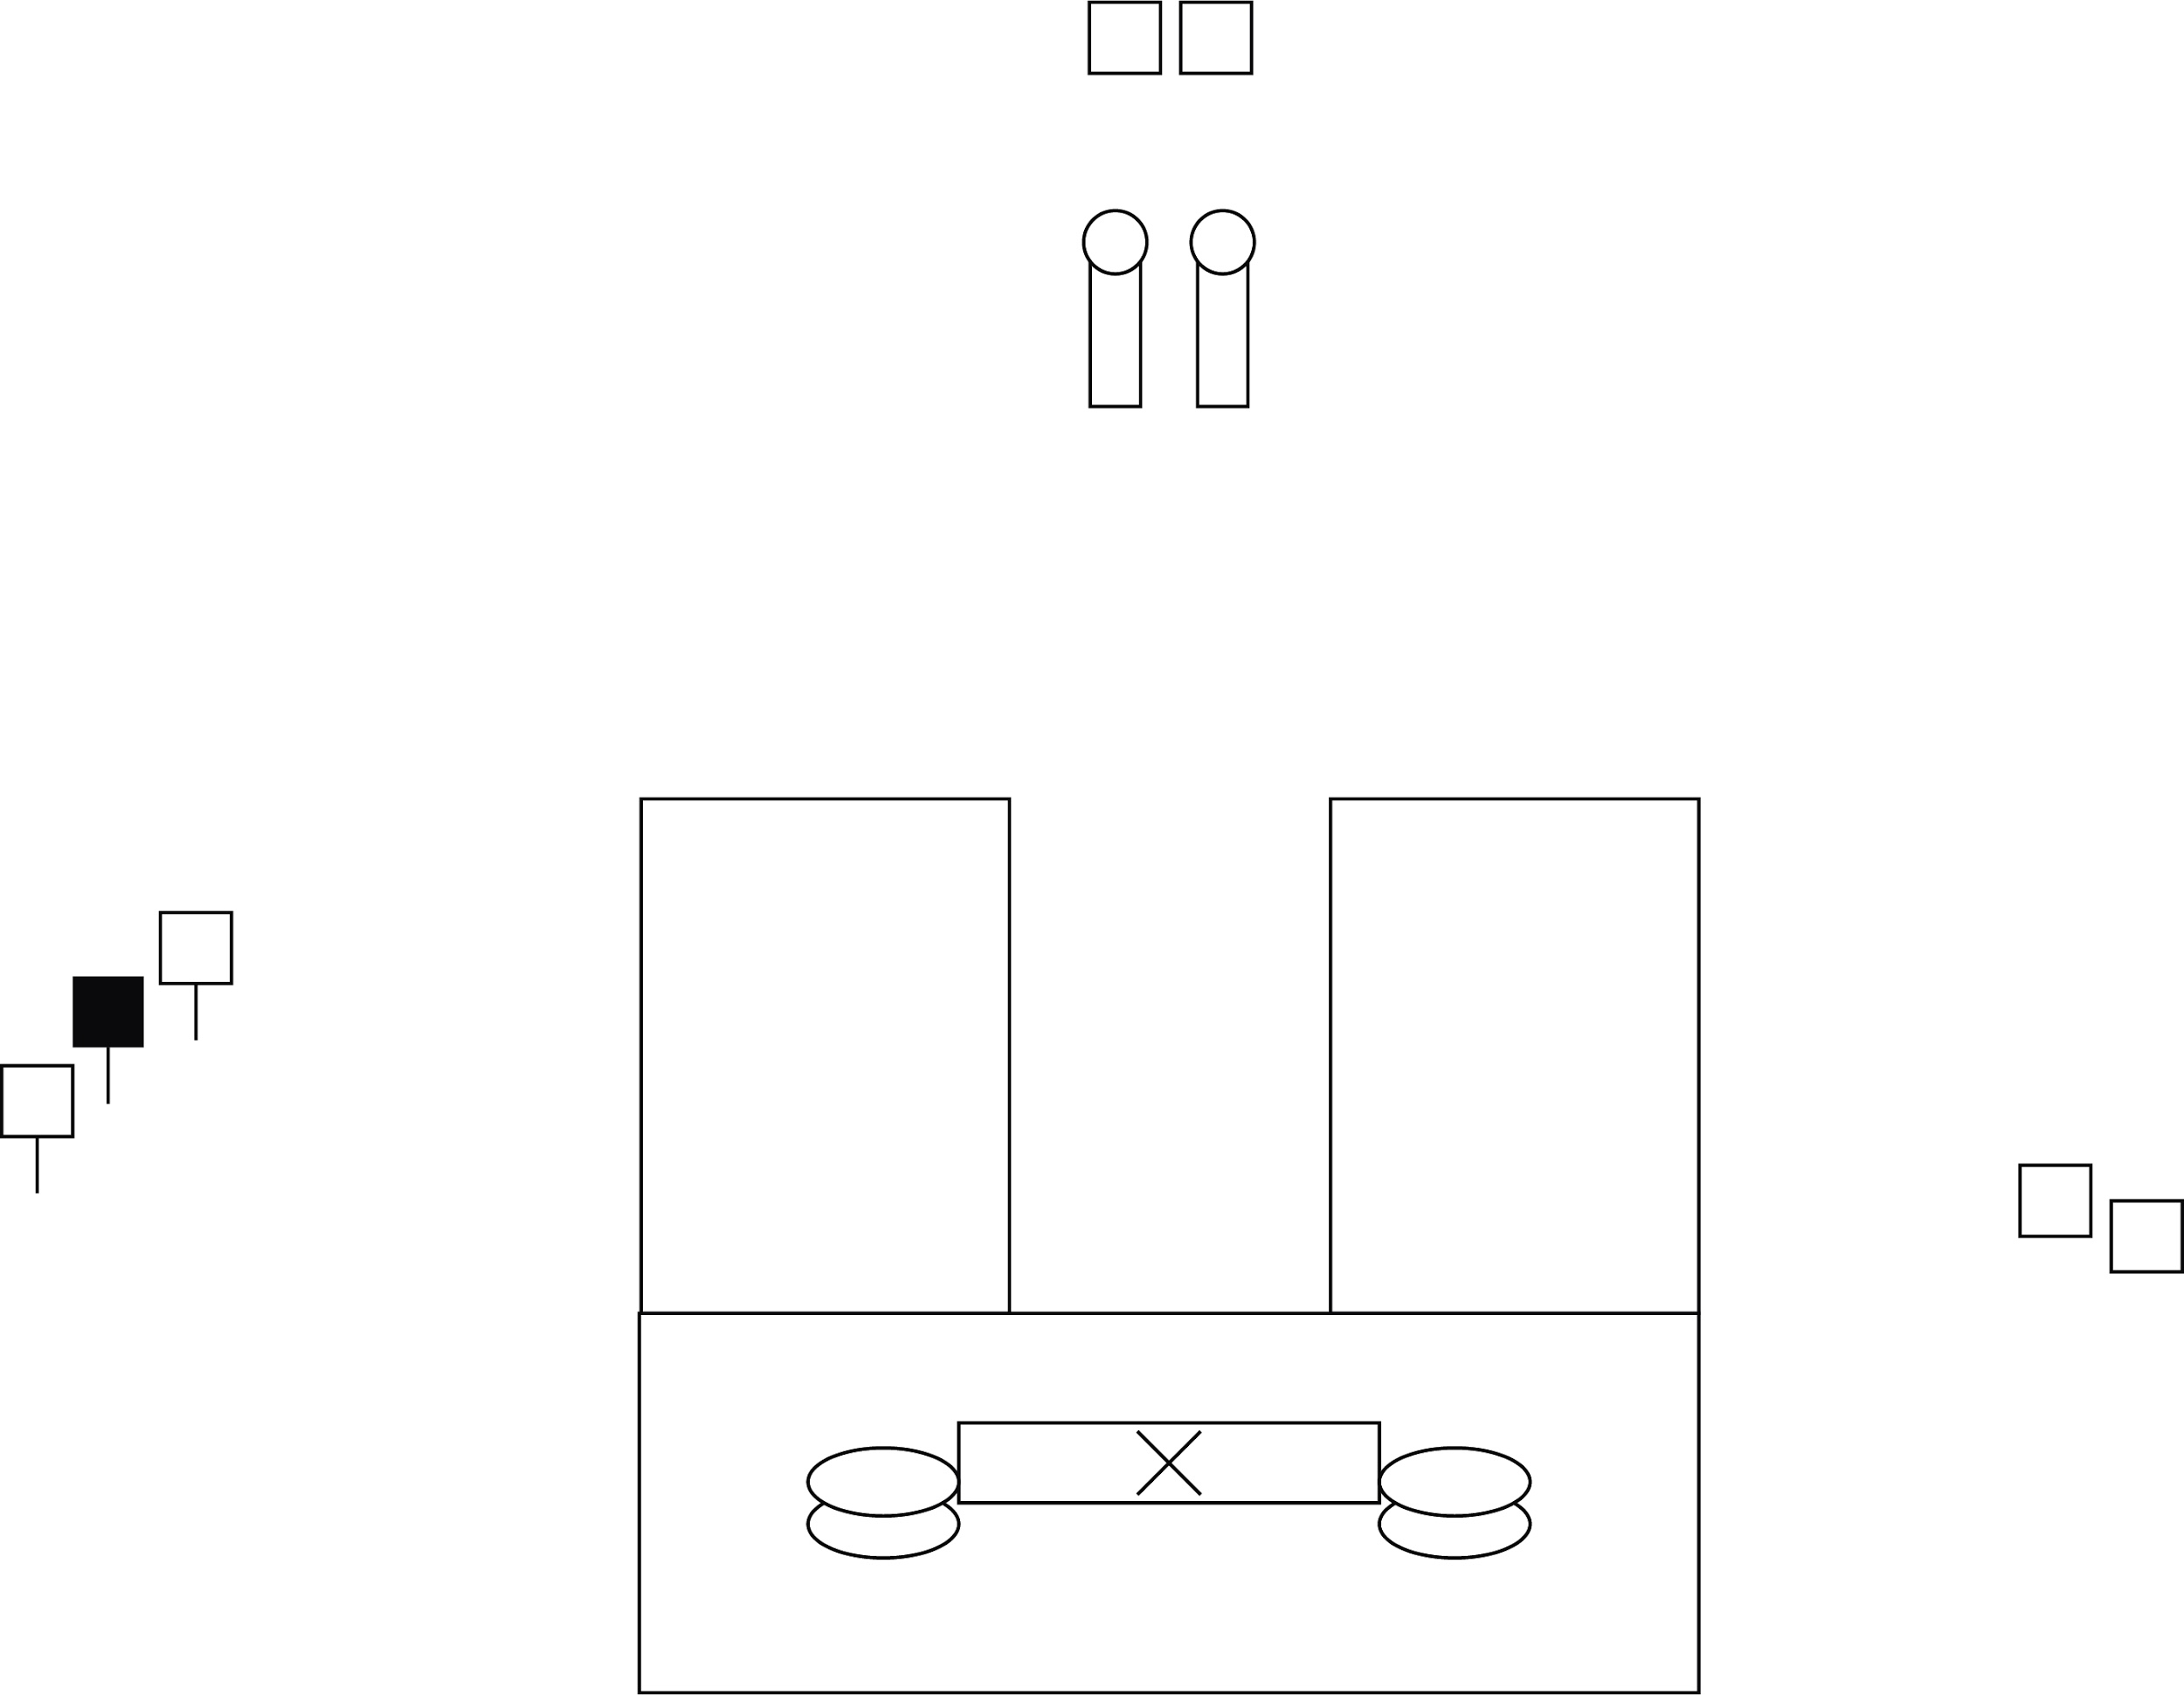

ВПРАВА 1
Тип вправи-Коротка
Мішені-6 металевих тарілки,2 міні-попери МКПС,1 штрафна металева тарілка
Рекомендована кіль-ть пострілів-8
Допустимий тип набоїв-Шріт (максимальний розмір №3, не більше 3,5 мм в діаметрі)
Стартовий сигнал-Звуковий
Положення готовності зброї-Розряджено (Положення 3). Невід'ємний магазин порожній, від'ємний магазин не приєднаний. Патронник порожній. Затвор закритий.
Стартова позиція-Стрілець стоїть прямо, в межах штрафних ліній з рушницею, яка утримується обома руками за цівку та руків”я, приклад торкається стрільця на рівні стегна, запобіжна скоба спускового гачка спрямована вниз. Зброя направлена вглиб стрілецького майданчика, паралельно боковому валу. П'яти взуття торкаються міток.
Процедура-За сигналом таймера вразити всі мішені не зходячи з дошки. Металеві
мішені повинні впасти для заліку.
Кути безпеки-Горизонтальні 90/90, вертикальні в межах кулеуловлюючого валу.

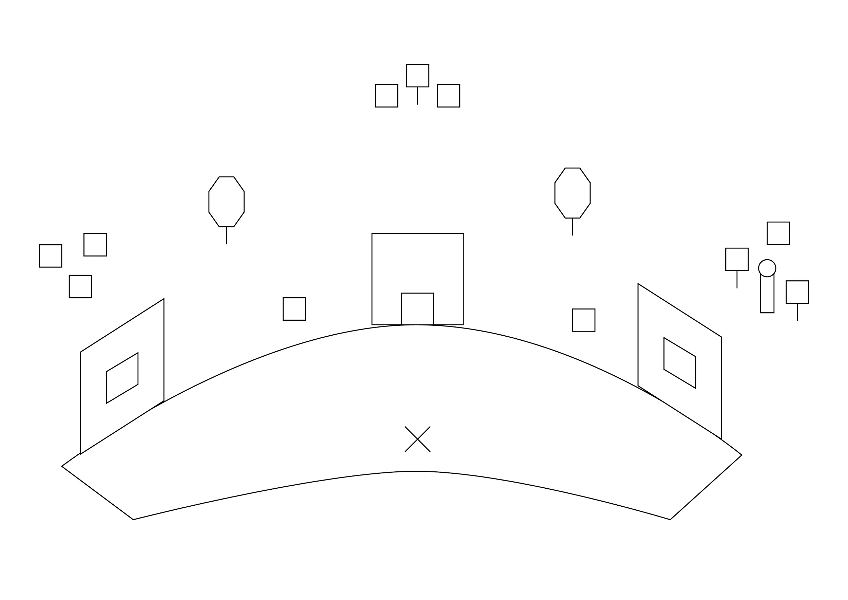

ВПРАВА 2
Тип вправи-Середня
Мішені-11 металевих тарілок,1 міні-попер МКПС,2 паперові мішені А4
Рекомендована кіль-ть пострілів-14
Допустимий тип набоїв-Картеч (не більше 9 картечин в набої)
Стартовий сигнал-Звуковий
Положення готовності зброї-Заряджено (Положення 1). Магазин споряджений та приєднаний (якщо застосовується), патрон у патроннику, курок та/або шептало зведені(о), зброя на
запобіжнику (якщо його передбачено конструкцією зброї).
Стартова позиція-Стрілець стоїть прямо, в межах штрафних ліній з рушницею, яка утримується обома руками за цівку та руків”я, приклад торкається стрільця на рівні стегна, запобіжна скоба спускового гачка спрямована вниз. Зброя направлена вглиб стрілецького майданчика, паралельно боковому валу. П'яти взуття торкаються міток.
Процедура-За сигналом таймера вразити всі мішені не виходячи за межі штрафних ліній. Металеві
мішені повинні впасти для заліку. Картоні мішені повинні бути враженні мінімум двома картечинами.
Кути безпеки-Горизонтальні 90/90, вертикальні в межах кулеуловлюючого валу

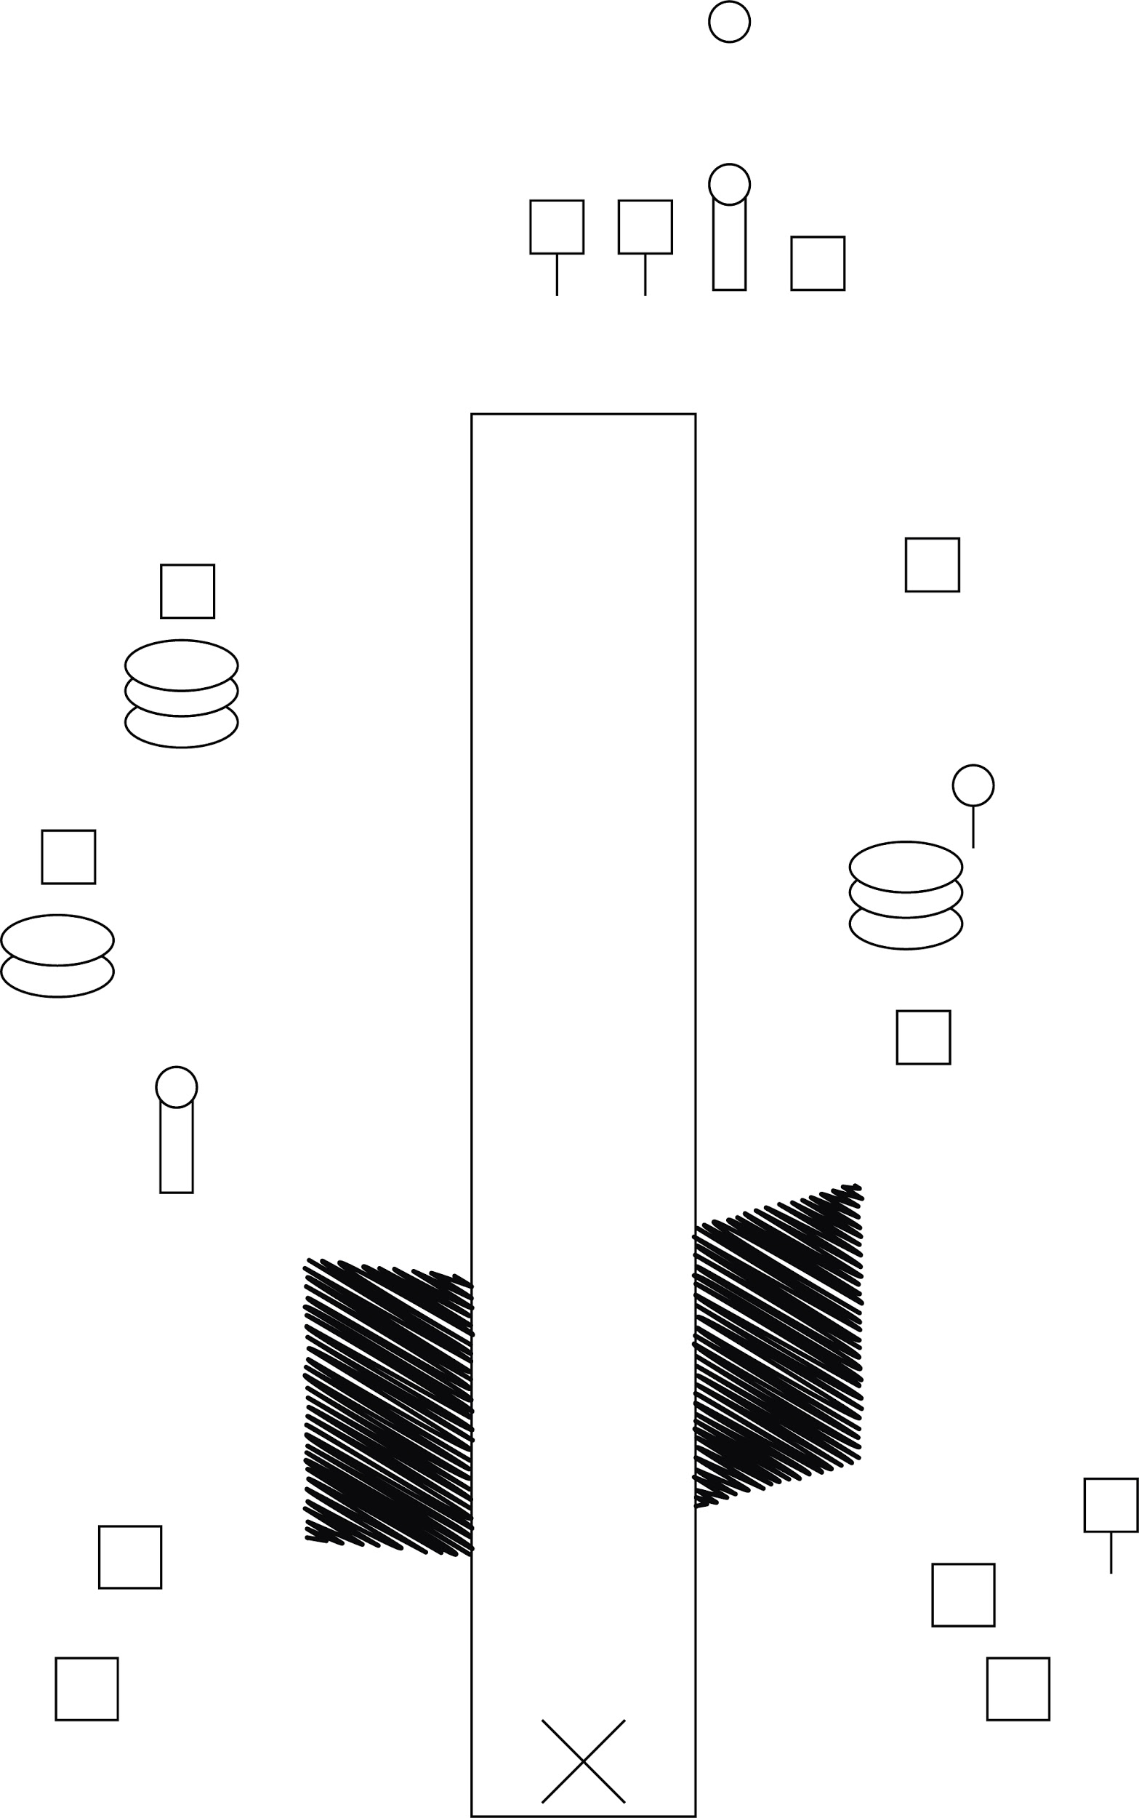

ВПРАВА 3
Тип вправи-Середня
Мішені-13 металевих тарілок, 1 міні-попер МКПС,1 керамічна тарілка,1 бонусна керамічна тарілка
Рекомендована кіль-ть пострілів-16
Допустимий тип набоїв-Шріт (максимальний розмір №3, не більше 3,5 мм в діаметрі)
Стартовий сигнал-Звуковий
Положення готовності зброї-Заряджено (Положення 1). Магазин споряджений та приєднаний (якщо
застосовується), патрон у патроннику, курок та/або шептало зведені(о), зброя на запобіжнику (якщо його передбачено конструкцією зброї).
Стартова позиція-Стрілець стоїть прямо, в межах штрафних ліній з рушницею, яка утримується слабкою рукою в напрямку мішеней, запобіжна скоба спускового гачка спрямована вниз. Зброя направлена вглиб стрілецького майданчика, паралельно боковому валу. П'яти взуття торкаються міток.
Процедура-За сигналом таймера вразити всі мішені не виходячи за межі штрафних ліній. Металеві
мішені повинні впасти для заліку. Керамічні мішені повинні бути зруйновані, або мати
явні ушкодження від влучання. Бонусна керамічна тарілка явно уражена в польоті.
Кути безпеки-Горизонтальні 90/90, вертикальні в межах кулеуловлюючого валу.

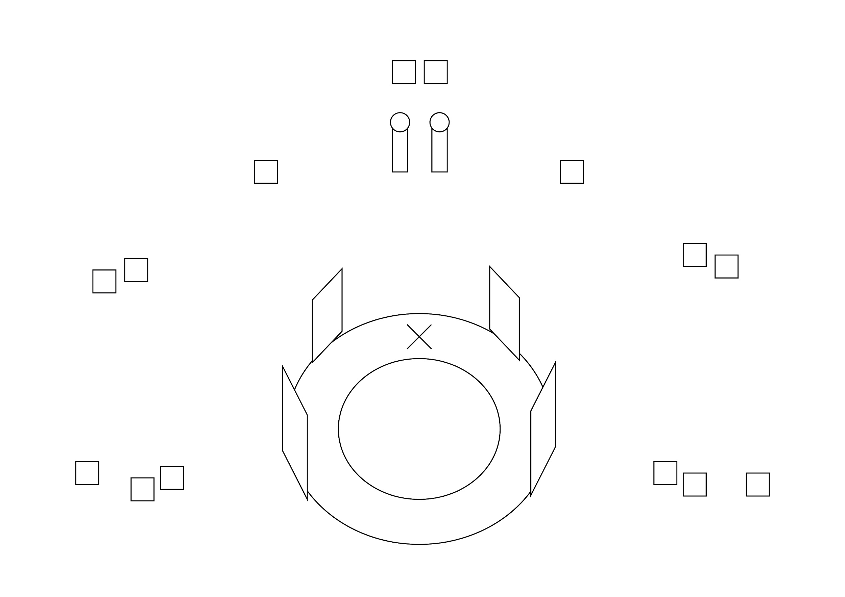

ВПРАВА 4
Тип вправи-Середня
Мішені-14 металевих тарілок,2 міні попери МКПС
Рекомендована кіль-ть пострілів-16
Допустимий тип набоїв-Шріт (максимальний розмір №3, не більше 3,5 мм в діаметрі)
Стартовий сигнал-Звуковий
Положення готовності зброї-Заряджено (Положення 1). Магазин споряджений та приєднаний (якщо
застосовується), патрон у патроннику, курок та/або шептало зведені(о), зброя на
запобіжнику (якщо його передбачено конструкцією зброї).
Стартова позиція-Стрілець стоїть прямо, в межах штрафних ліній з рушницею, яка утримується обома руками за цівку та руків”я, приклад торкається стрільця на рівні стегна, запобіжна
скоба спускового гачка спрямована вниз. Зброя направлена вглиб стрілецького майданчика, паралельно боковому валу. П'яти взуття торкаються міток.
Процедура-За сигналом таймера вразити всі мішені не виходячи за межі штрафних ліній. Металеві
мішені повинні впасти для заліку.
Кути безпеки-Горизонтальні 90/90, вертикальні в межах кулеуловлюючого валу

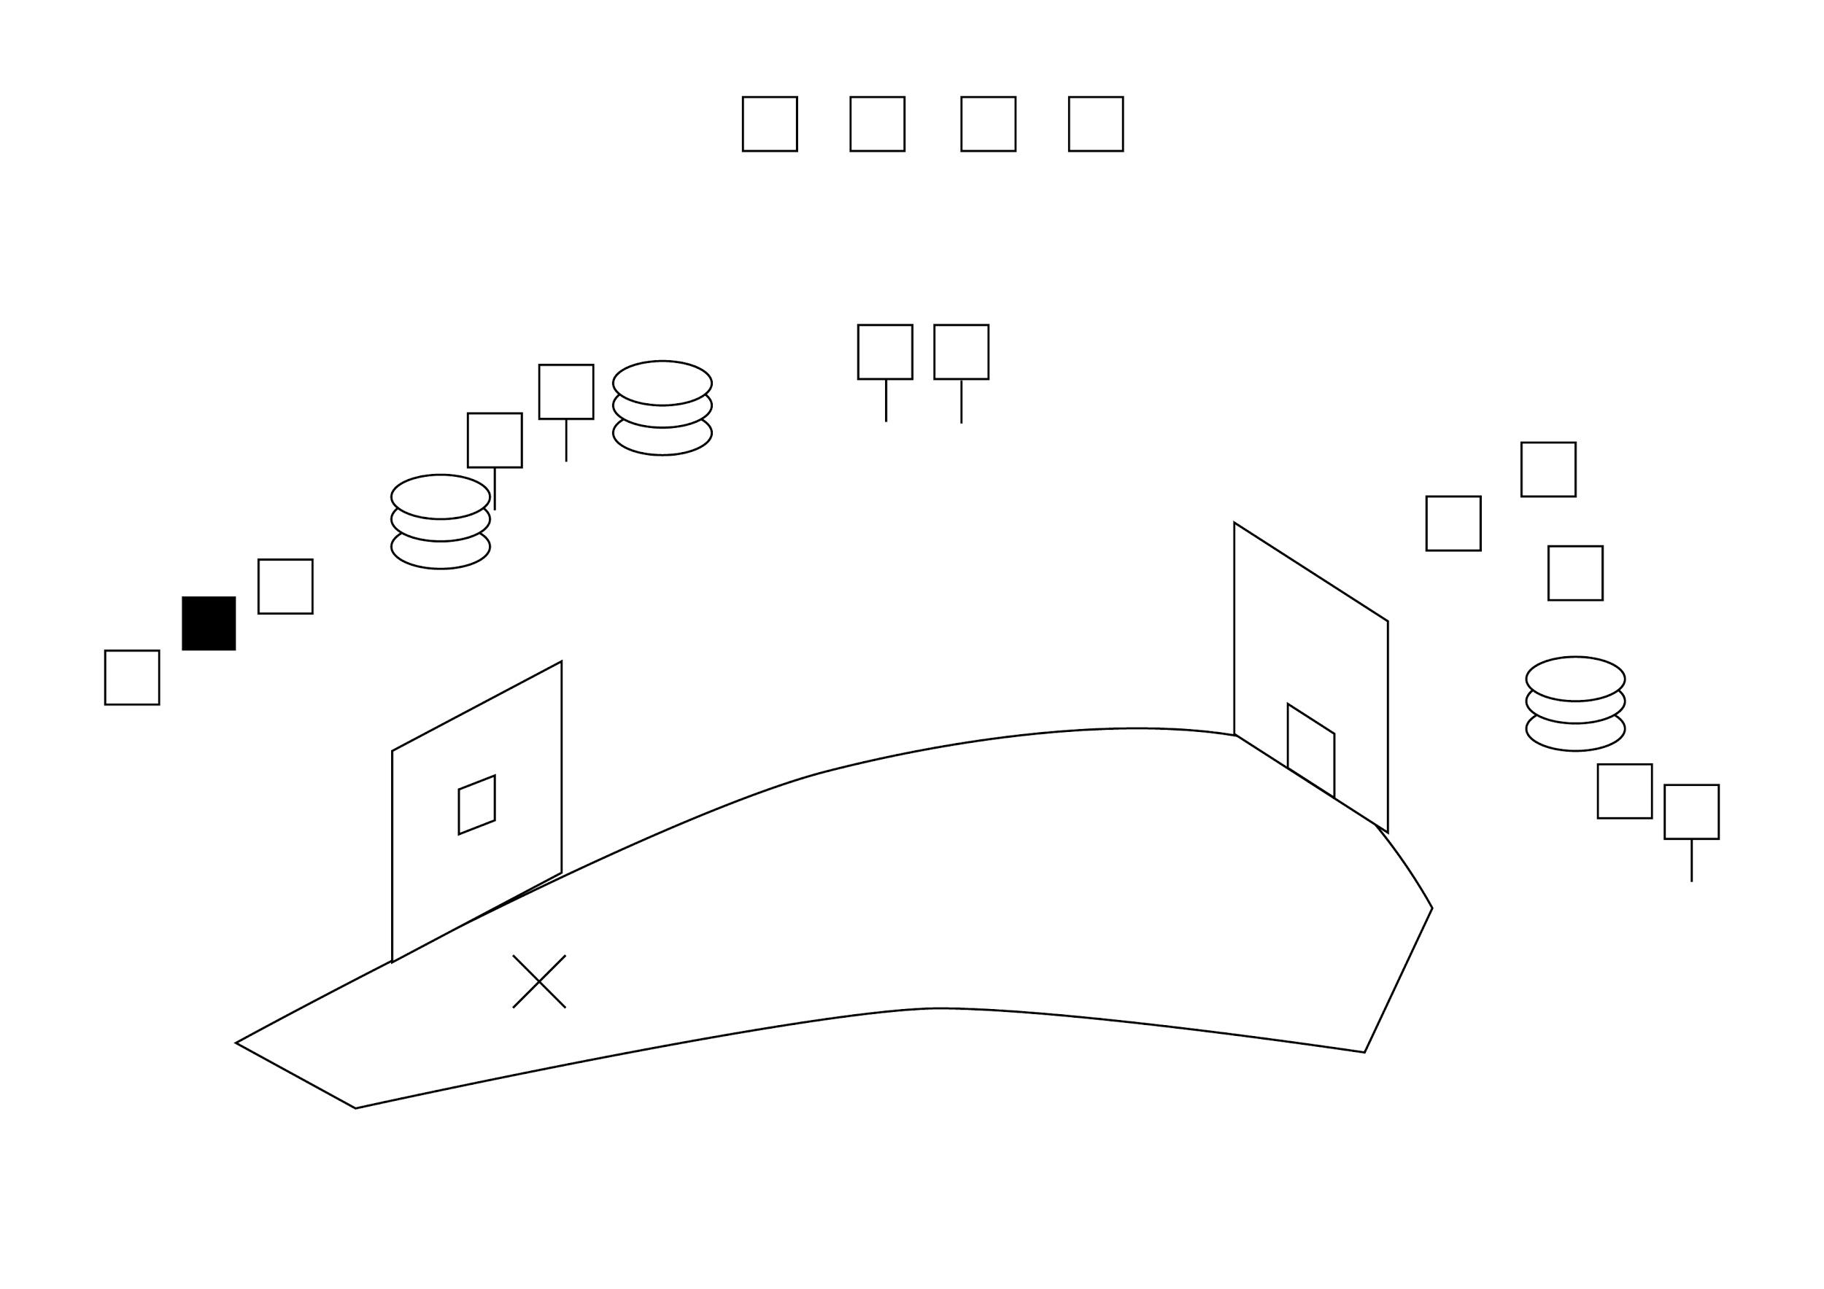

ВПРАВА 5
Тип вправи-Середня
Мішені-15 металевих тарілки,1 штрафна металева тарілка
Рекомендована кіль-ть пострілів-15
Допустимий тип набоїв-Шріт (максимальний розмір №3, не більше 3,5 мм в діаметрі)
Стартовий сигнал-Звуковий
Положення готовності зброї-Заряджено (Положення 1). Магазин споряджений та приєднаний (якщо
застосовується), патрон у патроннику, курок та/або шептало зведені(о), зброя на запобіжнику (якщо його передбачено конструкцією зброї).
Стартова позиція-Стрілець стоїть прямо, в межах штрафних ліній з рушницею, яка утримується обома руками за цівку та руків”я, приклад торкається стрільця на рівні стегна, запобіжна
скоба спускового гачка спрямована вниз. Зброя направлена вглиб стрілецького
майданчика, паралельно боковому валу. П'яти взуття торкаються міток.
Процедура-За сигналом таймера вразити всі мішені не виходячи за межі штрафних ліній. Металеві
мішені повинні впасти для заліку. Керамічні мішені повинні бути зруйновані, або мати
явні ушкодження від влучання.
Кути безпеки-Горизонтальні 90/90, вертикальні в межах кулеуловлюючого валу

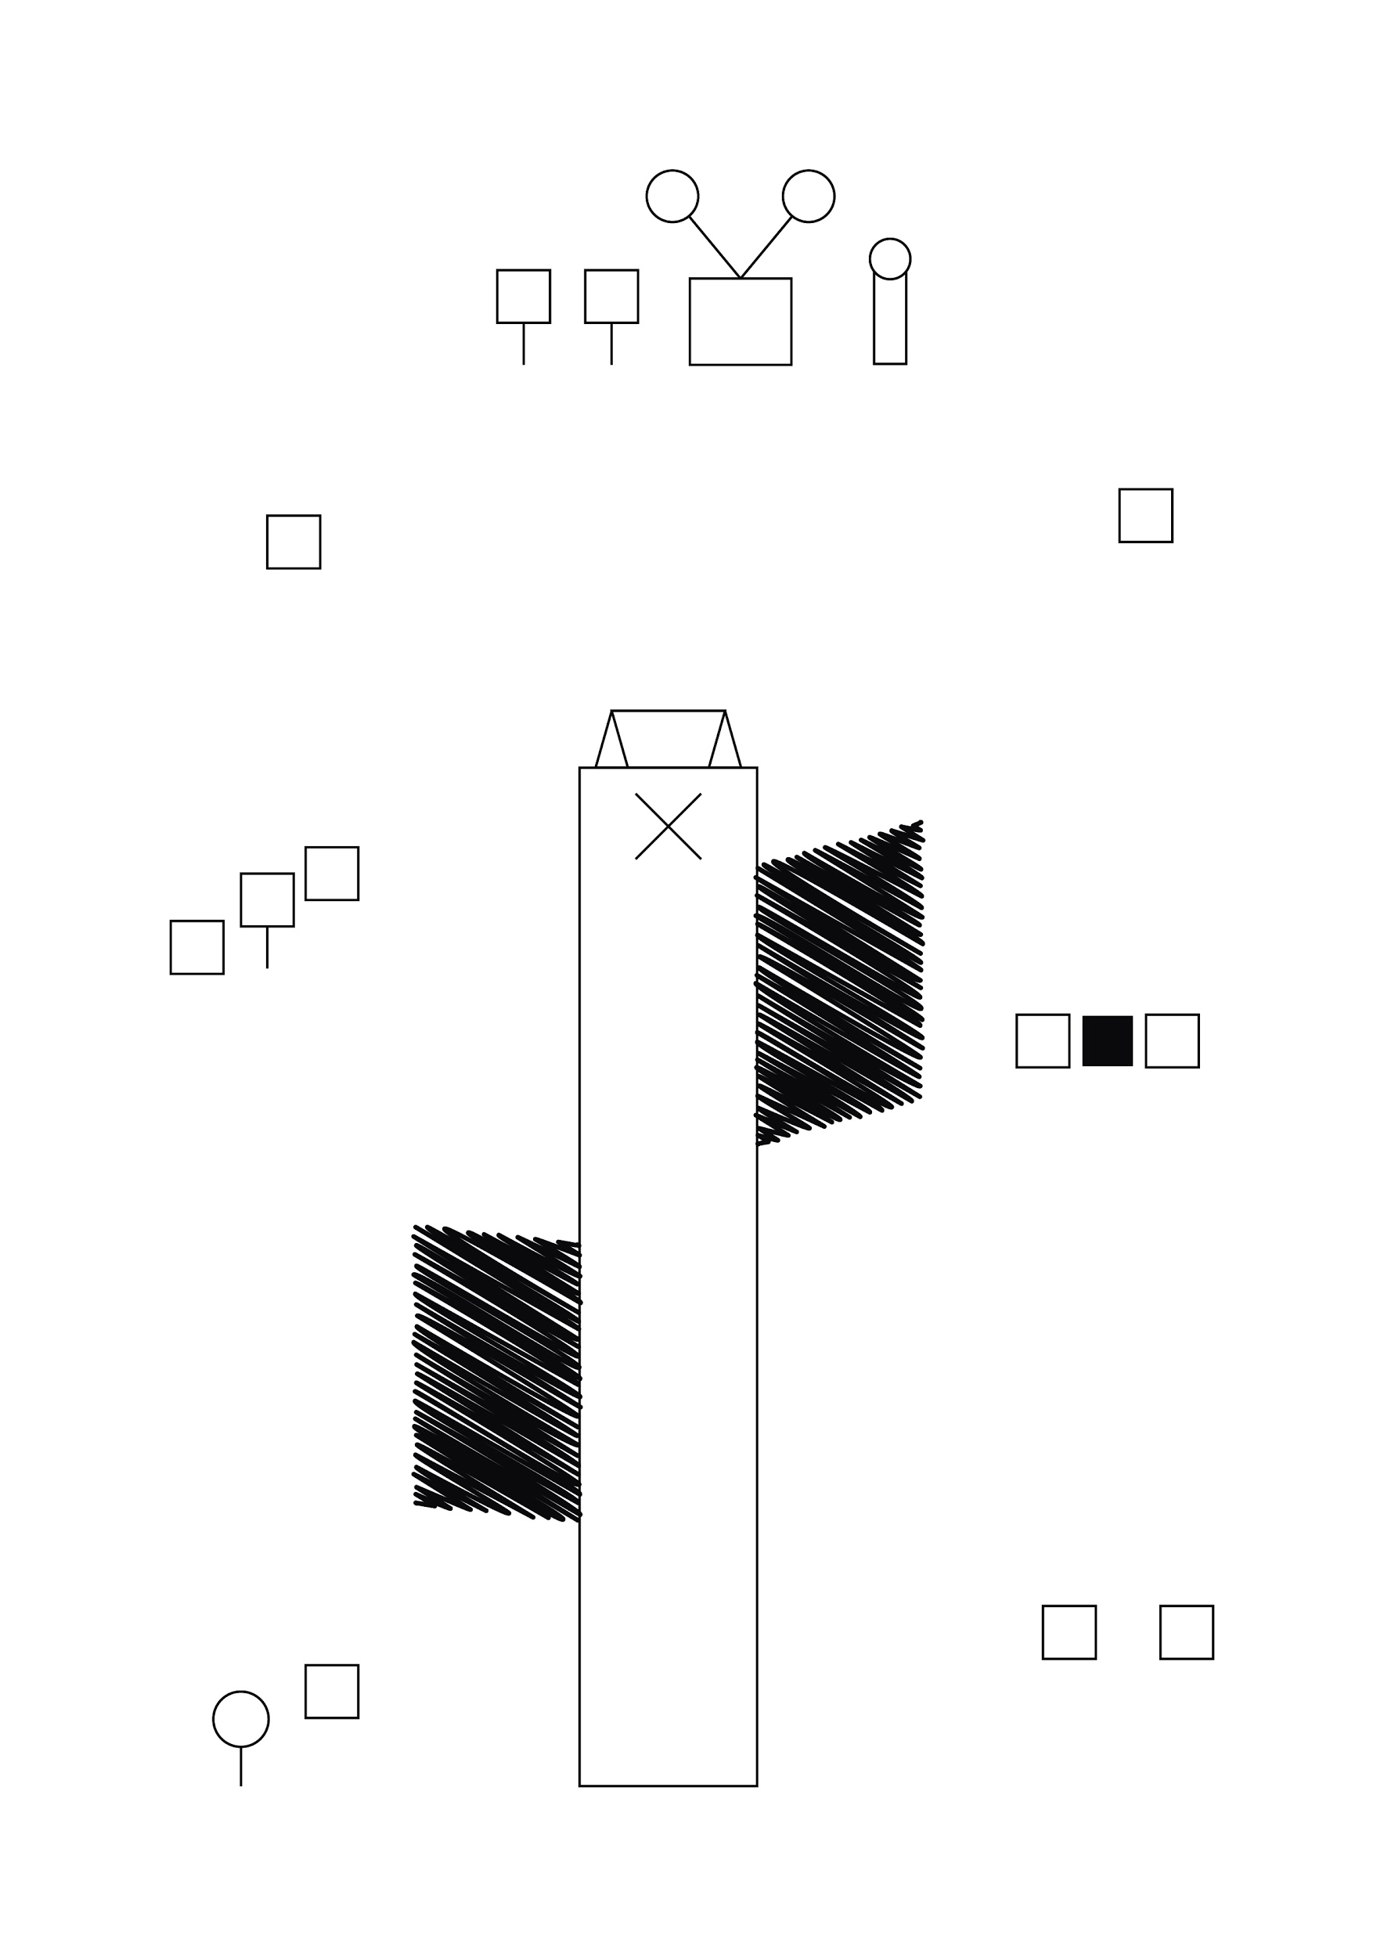

ВПРАВА 6
Тип вправи-Середня
Мішені -12 металевих тарілок,1 міні попери МКПС, 3 керамічні тарілки, 1 штрафна металева тарілка
Рекомендована кіль-ть пострілів-16
Допустимий тип набоїв-Шріт (максимальний розмір №3, не більше 3,5 мм в діаметрі)
Стартовий сигнал-Звуковий
Положення готовності зброї-Заряджено (Положення 2). Магазин споряджений та приєднаний (якщо
застосовується),патронник порожній,затвор закритий, зброя знята із запобіжника. Зброя стоїть в піраміді (у будь якому слоті), прицільними засобами повернута до стрільця.
Стартова позиція-Стрілець стоїть прямо, в межах штрафних ліній п'яти взуття торкаються міток.
Процедура-За сигналом таймера вразити всі мішені не виходячи за межі штрафних ліній. Металеві
мішені повинні впасти для заліку. Керамічні мішені повинні бути зруйновані, або мати явні ушкодження від влучання.
Кути безпеки-Горизонтальні 90/90, вертикальні в межах кулеуловлюючого валу

